某乡镇污水处理站初步设计

摘 要
本项目拟在王厝村建设一个日日75立方米的生活污水处理系统。我们综合考虑了王厝村的基本情况，以及这个项目的规模、水质要求、运营资金、维修和管理等方面的因素，经过了技术和经济的对比，最终决定了AO+人工湿地的方案。
该工艺路线为：粗栅、扬水泵室、细栅、平流沉沙槽、反硝化氧化槽、垂直沉降槽、接触灭菌槽、人工湿地。
AO过程又称厌氧-好氧过程，A为厌氧部分，用于除磷和脱氮；O即好氧部分，主要用于去除有机污染物。其优点是在对有机物质进行分解的同时，对部分磷也有去除的作用，因此，该技术被广泛地应用到了活性污泥预处理中。AO技术的应用也很广。因此，我们选择了AO技术。

关键词：AO工艺；人工湿地；污水处理

Abstract
This project plans to construct a 75 cubic meter daily domestic sewage treatment system in Wangcuo Village. After comprehensive consideration of the basic situation of Wangcuo Village, as well as the project's scale, water quality requirements, operating capital, maintenance and management, we finally decided on the AO+ constructed wetland program after a comparison of technology and economy.
The process route is: coarse grid, lifting pump chamber, fine grid, advection sand settling tank, denitrification oxidation tank, vertical settling tank, contact sterilization tank, artificial wetland.
AO process is also called anaerobic-aerobic process, A is the anaerobic part, used for phosphorus and nitrogen removal; O is the aerobic part, mainly used to remove organic pollutants. Its advantage is that it can remove part of phosphorus while decomposing organic matter. Therefore, this technology has been widely used in activated sludge pretreatment. AO technology is also widely used. So we chose AO technology.

Key Words: AO process; Constructed wetland; Sewage treatment

目 录
摘 要 I
Abstract 1
第一章 绪论 1
1.1 设计题目 1
1.2 设计原始资料 1
1.3 设计任务与内容 3
1.4 设计流程 3
第二章 设计计算 4
2.1 粗格栅的设计 4
2.1.1 设计说明 4
2.1.2 设计参数 4
2.1.3 设计计算 4
2.2 提升泵房 6
2.2.1 设计说明 6
2.2.2 设计计算 6
2.2.3 设备选型 7
2.3 细格栅 7
2.3.1 设计参数 7
2.3.2 设计计算 8
2.4 平流式沉砂池 9
2.4.1 设计说明 9
2.4.2 设计参数 9
2.4.3 设计计算 9
2.4.4 设备选型 10
2.5 A/O 11
2.5.1 设计说明 11
2.5.2 设计参数 11
2.5.3 设计计算 12
2.5.4 设备选型 16
2.6 竖流式二沉池 17
2.6.1 设计说明 17
2.6.2 设计参数 17
2.6.3 设计计算 18
2.6.4 污泥量计算 19
2.6.5 设备选泵 20
2.6.6 接触消毒池 20
2.7 人工湿地 21
2.7.1 设计说明 22
2.7.2 设计参数 22
2.7.3 设计计算 22
2.8 污泥浓缩池 23
2.8.1 设计说明 23
2.8.2 设计参数 24
2.8.3 设计计算 24
2.9 贮泥池 26
2.9.1 设计说明 26
2.9.2 设计计算 26
2.9.3 设备选型 27
2.10 污泥脱水间 28
2.10.1 设计说明 28
2.10.2 设计计算 28
第三章 污水厂总体布置 29
3.1 污水处理厂平面布置 29
3.1.1 污水厂平面布置原则 29
3.1.2 污水厂平面布置的具体内容 29
3.1.3 污水处理厂高程布置 30
3.2 污泥处理构筑物高程设计计算 33
第四章 结论 35
参考文献 36
致 谢 38

绪论

设计题目
年某乡镇污水处理站初步设计(75m3每天)

设计原始资料
王厝村地处丰溪社区，西边和北边都是枫江，全村有883名居民，根据估算，每天的排污总量为75 m/d，为了节约投资，我们决定采用厌氧型生物膜+高负荷渗透过滤的方式来处理村民的生活污水，并将其安置在村子河边的一块平地上，经过处理后直接排放到枫江里。工厂的地面标高为40 m，原有的废水经过一个管道系统进入污水处理厂，来水管的管底标高为35 m。该水库的蓄水高度为26公尺，蓄水高度为12公尺。
表1.1原始资料
自然条件
气象资料 | 气  温  （℃） |  | 月平均 | 最高温度 |  |  |  | 30℃
气象资料 |  |  | 月平均 | 最低温度 |  |  |  | -20ºC
气象资料 |  |  | 绝对 | 年平均温度 |  |  |  | 18.7℃
气象资料 |  |  | 绝对 | 冬季平均温度 |  |  |  | －20ºC
气象资料 | 平均降水量（毫米/年） |  |  |  |  |  |  | 500-690
气象资料 | 夏季主导风向 |  |  |  |  |  |  | 东北风
水文资料 | 水  位  （米） |  |  | 最高水位 |  |  |  | 26.00m
水文资料 |  |  |  | 常位水位 |  |  |  | 21.00m
水文资料 |  |  |  | 95%保证率枯水位 |  |  |  | 2m
水文资料 | 流  量  米3/秒 |  |  | 最大流量
水文资料 |  |  |  | 常水位流量
水文资料 |  |  |  | 95%保证率下流量
地质及水文地质资料 | 土  壤  资  料 |  |  | 垦殖土 |  |  |  | <0.5
地质及水文地质资料 |  |  |  | 粘砂土 |  |  |  | —
地质及水文地质资料 |  |  |  | 砂土 |  |  |  | 0.5～1.5
地质及水文地质资料 |  |  |  | 中砂 |  |  |  | 1.5～3
地质及水文地质资料 |  |  |  | 粗砂 |  |  |  | >3
地质及水文地质资料 |  |  |  | 砾砂
地质及水文地质资料 | 地下水 |  |  | 地下水埋藏深度（米） |  |  |  | 〉-6.00m
地质及水文地质资料 |  |  |  | 地下水水质 |  |  |  | 对混凝土无腐蚀
地质及水文地质资料 | 土壤承压力公斤/厘米2 |  |  |  |  |  |  | 2.5
地质及水文地质资料 | 地震强度 |  |  |  |  |  |  | 7
地质及水文地质资料 | 冻结深度（米） |  |  |  |  |  |  | 1.0
 | 厂区附近地势高程 |  |  |  |  |  |  | 40m
其它情况 | 当地建材供应情况 |  |  |  |  |  |  | 充足
其它情况 | 100KV高压线，电价元/度 |  |  |  |  |  |  | 0.6
其它情况 | 自来水价格元/m3 |  |  |  |  |  |  | 2.5
其它情况 | 液氯来源 |  |  |  |  |  |  | 当地供应
设计水量  （m3/日） |  | 近期 |  |  | 设计污水量 |  | 75
 |  |  |  |  | Kz |  | 3
 |  | 远期 |  |  | 工业废水量
 |  |  |  |  | 生活污水量 |  | 75
设计人口  （万人） |  | 近期 |  |  | 855
 |  | 远期 |  |  | 2000
排水干管  状况 |  | 直径D（mm） |  |  |  | 600
 |  | 坡度I(%)
 |  | 充满度h/D |  |  |  | 0.5
 |  | 流速v m/sec
 |  | 管底标高（m） |  |  |  | 地面以下5.8米
 |  | 厂区占地总面积

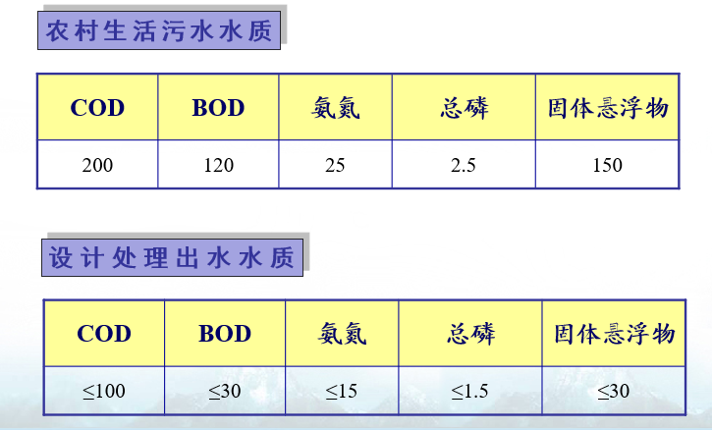
图1.1水质要求

设计任务与内容
绘制图纸，应包括：
总平面图1#图1张；
高程图1#图1张；
工艺平面图1#图1张；
污水处理构筑物2#图2-4张；
污泥处理构筑物2#图1-2张；
污水提升泵房2#图1张

设计流程
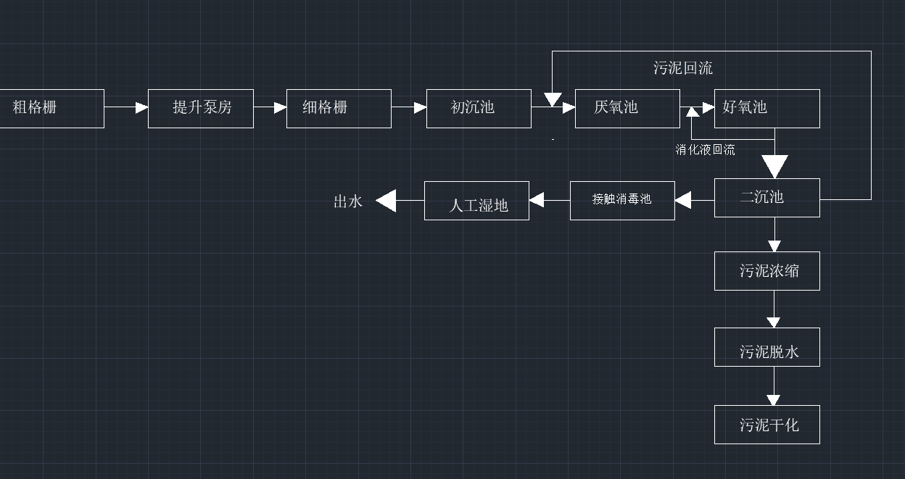
图1.2设计流程图

设计计算

粗格栅的设计

设计说明
粗格栅是用来去除可能堵塞水泵机组的较粗大悬浮物，以便减少后续处理构筑物的浮渣，用来保障工艺流程的正常运行。
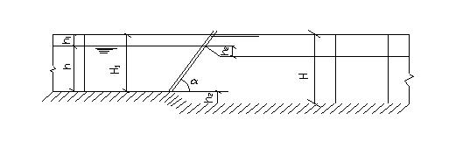
图2.1粗格栅示意图

设计参数
粗格栅栅条间隙宽度为$30−50mm$
污水过栅流速取$0.6m/s$；
格栅前渠道内的水速一般采用$0.4−0.9m/s，$取0.5m/s；
格栅的安装角度$θ$为$45°−75°$，取$60°$；
进水渠道渐宽处角度一般采用$10°−30°$，取$20°$；
（6）栅前渠道超高一般采用$0.3m$；
（7）粗格栅平均栅渣量为0.1m³栅渣/1000m³污水；

设计计算
1.进水渠道宽度计算
（1）格栅前渠道断面积A=$\frac{Q}{v_{1}}$
设计中取污水过栅流速$v_{1}$=0.5m/s
A=$\frac{0.00261}{0.5}$=0.00522$m^{2}$
（2）根据矩形最优水力断面，B1:h=2则栅前水深：h=$\sqrt{\frac{A}{2}}$=$\sqrt{\frac{0.0.00522}{2}}$=0.05m
$$B_{1}=2×0.05=0.1m$$
2.格栅的间隙数
n=$\frac{Q\max{\sqrt{\sin{α}}}}{Nbhv}$=
式中n——格栅栅条间隔数，个
Q——设计流量，m³/s
ɑ——格栅倾角，°
N——设计的格栅组数，组
b——格栅栅条间隙宽度，m
——污水的过栅流速，v=0.6m/s
设计中取ɑ=60°b=0.02m
n==$\frac{2.61×{10}^{−3}\sqrt{\sin{60}}}{1×0.02×0.0.5×0.6}≈$5个
3.格栅栅槽宽度
$$B=S(n−1)+bn$$
式中B——格栅栅槽宽度，m
S——每根格栅条宽度，m
设计中取S=0.015m
B=$0.015×\left(5−1\right)+0.02×5$=0.16m
4.进水渠道渐宽部分的长度计算
$$l_{1}=\frac{B−B_{1}}{2\tan{α_{1}}}=\frac{0.16−0.1}{2×\tan{{20}^{0}}}=0.08m$$
式中$l_{1}$——进水渠道渐宽部分长度，m
$a_{1}$—渐宽处角度，°，本设计取20°。
5.进水管道渐窄部分的长度计算
$$l_{2}=\frac{l_{1}}{2}=\frac{0.08}{2}=0.04m$$
6.格栅的水头损失$h_{1}$=$kβ{\left(\frac{S}{b}\right)}^{\frac{4}{3}}\frac{v^{2}}{2g}\sin{α}=3×2.42×{\left(\frac{0.015}{0.02}\right)}^{\frac{4}{3}}×\frac{{0.6}^{2}}{2g}×\sin{{60}^{0}}=$0.09m
式中$h_{1}$——水头损失，m
β——格栅条的阻力系数，查表知道β=2.42
k——格栅受污物堵塞时的水头损失增大系数，一般取k=3
7.栅后槽总高度：设栅前渠道超高$h_{2}=0.3m$
$$H=h＋h_{1}+h_{2}=0.05+0.09+0.3=0.44m$$
8.栅槽总长度L：
$$L=L_{1}+L_{2}+0.5+1+\frac{H_{1}}{tan60°}=1.82m$$
9.每日栅渣量W：
$$w=\frac{{86400Q}_{max}W_{1}}{1000k_{Z}}=\frac{86400×0.0026×0.1}{1000×3}=0.0075m^{3}/d<0.3m^{3}$$
所以宜采用人工清渣

提升泵房

设计说明
提升泵房主要是由水泵来作用，对污水进行提升，依靠重力流输送到各处构筑物。为运行方便，集水池和提升泵房共建。
图2.2提升泵房示意图

设计计算
1.集水间计算
采用2台泵，1用1备。则流量Q=0.00261m³/s，每一台泵采用5分钟的容量。则集水池容量为：$V_{总}=V_{有效}+V_{死水}$
$$V_{有效}=Qt=0.00261×5×60=0.783m³$$
取集水池有效水深H=1m，则集水池面积：A=0.783㎡，
取L×B=1.57×0.5m
死水容积为最低水位以下的容积：设吸水喇叭口距池底高度取0.3m，最低水位取喇叭口0.2m。则：$V_{死水}=0.783×0.5=0.39m³$
$$V_{总}=V_{有效}+V_{死水}=0.783+0.39=1.18m³$$
集水池水位为$h_{1}=1.5m$
集水池总高为H=1.8m。
2.选泵前总扬程计算
由高程计算可得泵房至排放出口的总损失h=3.916m，设泵房的损失为0.38m，而且考虑2m的自由水头。所以：
水泵总扬程H=6.296m

设备选型
本设计选用QW型排水潜污泵，一用一备。
表2.1泵的设计参数
型号 | （m3/h） | 扬程  （m） | （r/min） | 功率  （kW） | 效率  （%） | （mm）
WQ100-80-10-4 | 80 | 10 | 1440 | 5.5 | 66 | 100

细格栅
图2.3细格栅示意图

设计参数
（1）设计一组格栅，流量Q=2.61L/s
（2）细格栅栅条间隙宽度为$16−25mm$
（3）污水过栅流速宜采用$0.6\sim 1.0m/s，取0.8m/s$；
（4）格栅前渠道内的水速采用$0.5m/s$；
（5）格栅的安装角度$θ$为${45}^{0}\sim {75}^{0}$，取60°；
（6）进水渠道渐宽处角度一般采用20°
（7）栅前渠道超高一般采用0.3m；
（8）细格栅平均栅渣量为0.1m³栅渣/1000m³污水；
（9）采用带式输送机输送。

设计计算
1.栅条的间隙数n
进水流量Q=2.61L/s
格栅前渠道断面积A
$$A=\frac{Q}{v}=\frac{2.61×{10}^{−3}}{0.5}=0.005m²$$
根据矩形最优水力断面B1:h=2
栅前水深：$h=\sqrt{\frac{A}{2}}=\sqrt{\frac{0.005}{2}}=0.05m$
$$B_{1}=2×0.05=0.1m$$
$$n=\frac{Q_{\max{\sqrt{\sin{α}}}}}{Nbhv}=\frac{0.00261\sqrt{\sin{60°}}}{0.02×0.05×0.8}≈4$$

式中：$α$——格栅倾角，60°；
h——栅前水深，h=0.05m；
v——污水的过栅流速，v=0.8m/s;
b——栅条间隙宽度，b=0.02m
2.栅槽宽度B：设栅条宽度S=0.02m
$$B=s\left(n−1\right)+bn=0.14m$$
3.进水管道渐宽部分长度：
$$l_{1}=\frac{B−B_{1}}{2\tan{α_{1}}}=\frac{0.14−0.1}{2×0.364}=0.06m$$
栅槽与出水渠道连接处的渐宽部分长度：$l_{2}=\frac{l_{1}}{2}$=$\frac{0.06}{2}=0.03m$
4.格栅的水头损失：
$h_{1}$=$kβ{\left(\frac{S}{b}\right)}^{\frac{4}{3}}\frac{v^{2}}{2g}\sin{α}=3×2.24{\left(\frac{0.02}{0.02}\right)}^{\frac{4}{3}}\frac{{0.6}^{2}}{2×9.81}sin60°=0.11m$
5.栅后槽总高度：设栅前渠道超高$h_{2}=0.3m$
$$H=h＋h_{1}+h_{2}=0.05+0.11+0.3=0.46m$$
6.栅槽总长度L：
$$L=L_{1}+L_{2}+0.5+1+\frac{H_{1}}{tan60°}=1.79m$$
7.每日栅渣量W：
$$w=\frac{{86400Q}_{max}W_{1}}{1000k_{Z}}=\frac{86400×0.0026×0.1}{1000×3}=0.0075m^{3}/d<0.3m³$$
所以宜采用人工清渣

平流式沉砂池

设计说明
初沉池的作用是去除水中的大颗粒杂质，减轻沉淀池负荷。
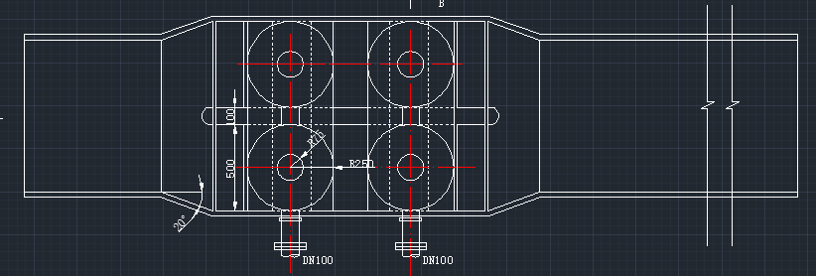
图2.4平流沉砂池示意图

设计参数
1.污水流量：$Q_{max}=0.00261m^{3}/s$
2.水平流速：$v=0.15m/s$

设计计算
1.长度L
$L=vt=0.15×30=4.5$m
式中——流行时间，取t=30s
2.水流断面积A
$$A=\frac{Q_{max}}{v}=\frac{0.00261}{0.15}=0.018㎡$$
3.池总宽度
取n=2，每格宽b=0.5m
$$B=nb=2×0.4=1m$$
4.有效水深$h_{2}$
$$h_{2}=\frac{A}{B}=\frac{0.018}{1}=0.02m$$
5.沉砂斗所需容积V
$$V=\frac{Q_{max}XT×86400}{K_{Z}×{10}^{6}}=\frac{0.00261×30×5×86400}{3×1000000}=0.02m³$$
式中：X——城市污水沉砂量，一般采用X=30m³/${10}^{6}m³$污
T——清除沉砂的间隔时间d，取T=5d；
$K_{Z}$——生活污水流量总变化系数，＝3
6.每个沉砂斗的容积$V_{0}$
设每一分格有2个沉砂斗，共有4个沉砂斗，则有:
$$V_{0}=\frac{0.02}{4}=0.005m³$$
7.沉砂斗上口宽a
设斗底宽$a_{1}$=0.15m，斗壁与水平面的倾角为600，斗高=0.3m
$$a=\frac{2h_{4}}{tan60°}+a_{1}=\frac{2×0.3}{tan60°}+0.15=0.5m$$
8.沉砂斗容积$V_{0}$
$$V_{0}=\frac{h_{4}}{3}\left(a^{2}+aa_{1}+a_{1}^{2}\right)=\frac{0.3}{2}（0.5×0.5+0.5×0.15+0.15×0.15）=0.05m³$$
9.沉砂室高度$h_{3}$
采用重力排砂的方式，假设池底坡度为0.06，坡向砂斗。沉砂室有两部分组成：一部分为沉砂斗，另一部分为沉砂池坡向沉砂斗的过渡部分。
$$h_{3}=h_{4}+0.06l_{2}=0.3+0.06×1.4=0.39m$$
$$l_{2}=\frac{L−0.2}{2}−a=\frac{4.5−0.2}{2}−0.75=1.4m$$
10.池总高度
设超高h1=0.3m，
$$H=h_{1}+h_{2}+h_{3}=0.3+0.02+0.39=0.71m$$

设备选型
选择PGS型刮砂机，型号为PGS5000,一用一备
表2.2设计参数
池宽 | 驱动功率 | 运行速度 | 设备质量
5m | 202kw | 0.8m/min | 6500kg

A/O

设计说明
AO过程又称厌氧-好氧过程，A为厌氧部分，用于除磷和脱氮；O即好氧部分，主要用于去除有机污染物。其优点是在对有机物质进行分解的同时，对部分磷也有去除的作用，因此，该技术被广泛地应用到了活性污泥预处理中。
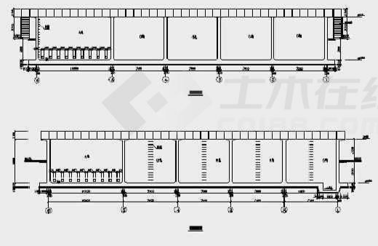
图2.5 AO池示意图

设计参数
1.BOD污泥负荷$N_{s}=:0.15 kgBOD5/（kgMLSS.d）$
2.污泥指数：$SVI=150$
3.回流污泥浓度:
$$X_{r}=\frac{{10}^{6}}{SVI}⋅r=\frac{{10}^{6}}{150}⋅1.2=8000m/L$$
式中:
SVI——污泥指数，取SVI=150
r——一般取1.2
4.污泥回流比：R=50％
5.曝气池内混合液污泥浓度：
$$X=\frac{R}{1+R}⋅X_{r}=\frac{0.5}{1+0.5}×8000=2667mg/L$$
6.TN去除率：
$$η_{TN}=\frac{TN_{0}−TN_{e}}{TN_{0}}=\frac{25−20}{25}×100％=20％$$
7.内回流比：
$$R_{1}=\frac{η_{TN}}{1−η_{TN}}=\frac{0.2}{1−0.2}×100％=25％$$

设计计算
1.A/O池主要尺寸计算：
经过初沉池后，BOD按降低20％算
（1）有效容积：
$$V=\frac{QS_{0}}{N_{s}X}=\frac{225×（1−0.2）×120}{0.15×2667}=54m³$$
（2）有效水深：$H_{1}=1m$，取超高0.5m，则反应池高H=1.5m
（3）曝气池总面积$A=\frac{V}{H_{1}}=\frac{54}{1}$=54㎡，只分一组。
（4）设5廊道式曝气池，廊道宽b=1m则每组曝气池长度：
$$L_{1}=\frac{A}{5b}=\frac{54}{5×1}=10.8m$$
（5）反应池总水力停留时间：
$$t=\frac{V}{Q}=\frac{54}{225}=0.24d=5.8h$$
核算$2>\frac{b}{H}=\frac{1}{1}≥1$，$\frac{L_{1}}{b}=\frac{10.8}{1}>10$，符合设计要求。
（6）采用$A_{1}:O=1:4$，则$A_{1}$段停留时间为$t_{1}=1.16h$，O段
停留时间为$t_{2}=4.64h$。则A段长为2.7m，宽和高与O段相同。
2.剩余污泥量W
$$W=a{(l}_{0}−l_{e})Q−bVX_{v}+\left(S_{0}−S_{e}\right)Q×50％$$
式中：Q——设计流量
（1）生成的污泥量$w_{1}$
$$W_{1}=a{(l}_{0}−l_{e})Q=0.6×\frac{120−40}{1000}×225=10.8Kg/d$$
式中：a——污泥增殖系数，取a=0.6
（2）内源呼吸作用而分解的污泥$W$
$$W_{2}=k_{d}X_{r}V=0.05×0.75×3.6×54=7.29kg/d$$
式中：X——混合液浓度，X=3.6kg/m3
$k_{d}$——污泥自身氧化率，取$k_{d}$=0.05。
$X_{r}$——有机活性污泥浓度，$X_{r}=$fX，
（3）不可生物降解和惰性悬浮物量，该部分占总悬浮物的50%
$$W_{3}=0.5×\left(S_{0}−S_{e}\right)Q=\frac{225×（150−40）}{1000}×0.5=12.375kg/d$$
（4）剩余污泥产量W
$$W=W_{1}−W_{2}+W_{3}=10.8−7.29+12.375=15.885kg/d$$
式中：、——分别为池进、出水SS的浓度kg/m3；
50%——惰性悬浮物量（NVSS）占TSS的百分数
（5）每日生成活性污泥量
$X_{w}=W_{1}−W_{2}=$3.51kg/d
（6）湿污泥体积：
污泥含水率P=99.2％，则
$$Q_{s}=\frac{W}{1000\left(1−P\right)}=\frac{15.885}{1000（1−0.992）}=19.9m^{3}/d$$
（7）污泥龄：
$$θ_{c}=\frac{VX}{W}=\frac{54×3.6}{15.885}=12.24d＞10d$$
3.需氧量的计算：
$ΔO_{2}=aQ\left(S_{e}−S_{0}\right)+bVX=0.5×75×\frac{120−40}{1000}+0.2×54×3.6=41.88kg/d$=1.745kg/h
式中：$ΔO_{2}$——混合液需氧量，；
A——活性污泥微生物每代谢1kgBOD所需的氧气kg数，对于生活污水，$a$值一般采用$0.42～0.53$之间；
Q——污水的平均流量，；
B——每1kg活性污泥每天自身氧化所需要的氧气kg数，一般采用$0.188～0.11$；
X——挥发性总悬浮固体浓度，；
设计中取a=0.5，b=0.15。
4.曝气系统的设计计算
（1）平均时的需要量：$O_{2}=1.745kg/$
（2）最大需氧量：$ΔO_{2}=aQ_{max}\left(S_{e}−S_{0}\right)+bVX=0.5×225×\frac{120−40}{1000}+0.2×54×3.6=47.88kg/d=2kg/h$
（3）最大需氧量与平均需氧量之比：$\frac{ΔO_{2max}}{ΔO_{2}}=\frac{2}{1.745}=1.36$
（4）供气量的计算
网状模型微孔空气扩散器，敷设于池底，距池底0.1m，淹没深度1.5m，计算温度定为${30}^{0}C$
CS（20）=9.17；CS（30）=7.63
（5）空气扩散器出口的绝对压力（Pb）
$$P_{b}=P+9.8×10³H$$
式中：P——大气压力1.013$×{10}^{5}$Pa
H——空气扩散装置的安装深度，m
$$P_{b}=1.013×{10}^{5}Pa+9.8×{10}^{3}×1.5=1.0227×{10}^{5}Pa$$
（6）空气离开曝气池面时，氧的百分比：
$$O_{t}=\frac{21×\left(1−E_{A}\right)}{79＋21×\left(1−E_{A}\right)}$$
式中$E_{A}$——空气扩散装置的氧转移效率，一般6％-12％
对于网状膜中微孔空气扩散器，$E_{A}$取12％，带入得：
$$O_{t}=\frac{21×\left(1−0.12\right)}{79+21×（1−0.12）}\%=18.96％$$
（7）曝气池混合液平均氧饱和度（按最不利温度条件30摄氏度），即：
$$C_{sb\left(T\right)}=C_{s}\left(\frac{Pb}{2.026×{10}^{5}}+\frac{O_{t}}{42}\right)$$
式中：$C_{S}$——大气压力下，氧的饱和度mg/L，
$C_{sb\left(30\right)}=7.63×（\frac{1.0227×{10}^{5}}{2.026×{10}^{5}}$＋$\frac{18.96}{42}$）=7.3mg/L
换算为在20摄氏度的条件下，脱氧轻水的充氧量，即：
$$R_{0}=\frac{RC_{s(20)}}{∂\left(βρC_{SB(T)}−C\right){1.024}^{T−20}}$$
式中：$R_{0}$——在标准状况下氧转移总量kg/h；
R——实际条件下氧转移总量kg/h
$∂$、$β$—修正系数；
$ρ$—压力修正系数；
C—曝气池出口处溶解氧浓度，mg/L
设计中取$∂$=0.85，$β$=0.95，$ρ$=1.0，C=2.0
$$R_{0}=\frac{1.745×9.17}{0.85（0.95×1×8.71−2）1.024^{30−20}}=2.36kg/h$$
（8）相应的最大时需氧量为：
$R_{0（\operatorname{ma}{x})}=\frac{2×9.17}{0.85（0.95×1×8.71−2）1.024^{30−20}}$=2.71kg/h
（9）曝气池平均时供氧量：
$$G_{s}=\frac{R_{0}}{0.3E_{A}}×100=\frac{2.36}{0.3×12}×100=65.56m^{3}/h$$
（10）曝气池最大时供氧量:
$$G_{s(\operatorname{ma}{x})}=\frac{R_{max}}{0.3E_{A}}×100=\frac{2.71}{0.3×12}×100=75.28m^{3}/h$$
(11)每m³污水供气量
$$\frac{65.56}{86000}×24=0.018m^{3}空气/m^{3}污水$$
(12)曝气器的个数
好氧部分总面积：$F=\frac{4}{5}×54=43.2㎡$
每个微孔曝气器的服务面积为0.5㎡，则总曝气器数量为：
$$n=\frac{43.2}{0.5}=86.4$$
为安全考虑，本设计采用90个微孔曝气器
5.鼓风机
风机供气量最大时：75.28m³/h=1.26m³/min
平均时：65.56m³/h=1.1m³/min
6.反应池进出水计算
反应池进出水设计流量Q=0.00261m³/s
取流速为0.4m/s，则管道过水断面
$$A=\frac{Q}{v}=\frac{0.00261}{0.4}=0.0066㎡$$
管径$D=\sqrt{\frac{4A}{π}}=0.091m$，取进出水管径DN100mm
7.回流管道
(1)污泥回流管
反应池回流管流量为：
$$Q_{0}=RQ=0.5×0.00261=0.0014m^{3}/s$$
取管道流速为0.3m/s，则管径为；
$$d=\sqrt{\frac{4Q}{πv}}=0.08m$$
取管径DN100mm
(2)混合液回流
回流混合液由出水井重力流至混合液回流泵房，经潜污泵提升后送至缺氧段首端。
混合液混流管流量$Q=R_{内}Q=1×0.00261=0.00261m^{3}/s$
流速取v=0.4m/s
管径为：
$$d=\sqrt{\frac{4Q}{πv}}=0.091m$$
取进水管管径DN100mm

设备选型
选择HTRG-450型罗茨鼓风机，一备一用。
表2.3设计参数
转速 | 风量 | 压力
590r/min | 30m³/min | 98kpa
污泥回流选用两台32XWQ12-15-1.5,一用一备。
表2.4设计参数
口径 | 流量 | 扬程 | 转速 | 功率
40mm | 15m³/h | 15m | 2900r/min | 1.5kw
消化液回流选用32XWQ12-15-1.1，一用一备
表2.5设计参数
口径 | 流量 | 扬程 | 转速 | 功率
32mm | 12m³/h | 15m | 1900r/min | 1.1kw
选用四台GDJ型搅拌机
如表2.6设计参数
功率 | 桨叶距池底高 | 转速
4kw | 500-800mm | 20-42

竖流式二沉池

设计说明
二沉池是活性污泥处理系统的重要组成部分，其作用是泥水分离，使得混合液澄清，浓缩和回流活性污泥。在本次设计中采用竖流式沉淀池。
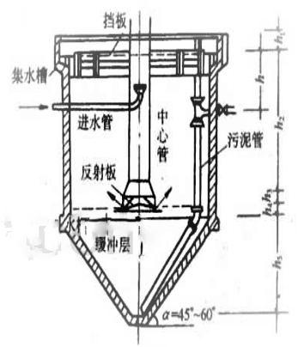
图2.6二沉池示意图

设计参数
1.中心筒流速$v_{0}=0.01m/s$（≤0.03）
2.沉淀时间t=2h（1.5-4）
3.间隙流速$v_{1}=0.02m/s$（0.02-0.03）
4.表面负荷$q=1m³/（㎡×h）$（1-2）
5.污泥含水率$P_{0}=0.98$（0.96-0.98）
6.污泥停留时间T=2h
7.出水渠流速$v_{2}=0.4m/s$
8.沉淀池超高$h_{1}=0.3m$
9.沉淀池缓冲层高度$h_{4}=0.5m$

设计计算
1.沉淀池中心进水筒计算
$A_{0}=\frac{Q(1+R)}{24×3600v_{0}}=\frac{225×（1+0.55）}{24×3600×0.01}=$0.41㎡
式中：Q——设计流量，m³/d
R——污泥回流比
则中心筒直径为$d_{0}=0.72m$
2.中心筒喇叭口与反射板间隙高度
$h_{3}=\frac{Q(1+R)}{v_{1}{πd}_{1}}=\frac{0.00261×1.55}{0.02×3.14×1}=0.07m$，取0.1m
式中：$d_{1}$——喇叭口直径，$d_{1}={1.35d}_{0}$
3.沉淀部分有效断面面积
$$A=\frac{Q}{24q}=\frac{225}{24}=9.38㎡$$
4.沉淀池直径
$$D=\sqrt{\frac{4\left(A_{0}+A\right)}{π}}=3.53m$$
5.沉淀池有效水深
$h_{2}=q×t=$2m
6.校核边长与深度比$\frac{B}{h_{2}}=\frac{3.1}{2}=1.55≤3$
7.污泥部分所需容积$V_{ss}$
$$V_{s\overline{\overline{s}}}\frac{2T（1+R）QX_{v}}{24\left(X_{ν}+X_{r}\right)}=\frac{2×2×1.55×225×2666.7}{24×（2666.7+8000）}=17.89m³$$
式中：XV——曝气池MLSS，mg/L
Xr——回流污泥MLSS，mg/L
8.污泥斗设计
污泥斗上直径取3.53m，下直径取1m，污泥斗角度取60°
则污泥斗高度
$$h_{5}=（1.77−0.5）×tan60°=2.2m$$
污泥区体积
$$V=\frac{π}{3}h_{5}\left(r^{2}+R^{2}+rR\right)=\frac{3.14}{3}×2.2×（{0.5}^{2}+{1.77}^{2}+0.5×1.77）=9.83m³$$
9.沉淀池总高度
$$H=h_{1}+h_{2}+h_{3}+h_{4}+h_{5}=0.3+2+0.1+0.5+2.2=5.1m$$
10.沉淀池出水渠设计
出水渠过水面积按式
$$S=\frac{Q}{v_{2}}=\frac{0.00261}{0.4}=0.0066㎡$$
设过水渠有效水深0.15m，则宽渠为0.1m。设出水渠超高为0.15m，则出水渠总高0.3m，则过水堰长15.39m。
则堰负荷0.36L/（$s⋅m$）＜1.7，符合要求。

污泥量计算
1.设计计算
（1）污泥相对密度
$$ρ_{3}=\frac{100ρ_{1}ρ_{2}}{P_{1}ρ_{1^{+}\left(100−P_{1}\right)ρ_{2}}}=\frac{100×2.5×1}{98×2.5+（100−98）×1.0}=1.01$$
式中：$ρ$1——固体相对密度，一般污泥中固体容重$ρ$1=2.5；
$ρ$2-——水的相对密度，取$ρ$2=1.0；
P1——含水率，%，取P1=98%。
（2）污泥量
$W_{1}=\frac{100Q\left(C_{0}−C_{1}\right)}{1000ρ_{3}（100−p_{1}）}=\frac{100×225×（150−30）}{1000×1.01×\left(100−98\right)}=1336.6kg$/d
式中：W1--SS产生的湿污泥量，kg/d；
C0，C1--SS悬浮固体进、出水浓度，mg/L，
P1--污泥含水率%，98%。
(3)剩余活性污泥：
AO池剩余活性污泥$ΔX=15.588kg/d$
$$W_{2}=\frac{100ΔX}{100−P_{2}}=\frac{100×15.588}{2}=779.4kg/d$$
（4）污泥总量
污泥总量W：
$$W=W_{1}+W_{2}=1336.6+779.4=2116kg/d$$
污泥含水率P：
$$P=\frac{W_{1}P_{1}+W_{2}P_{2}}{W}=98％$$
污泥相对密度$ρ$：
$$ρ=\frac{100ρ_{1}ρ_{2}}{Pρ_{1}+（100−P）ρ_{2}}=\frac{100×2.5×1}{98×2.5+2×1}=1.012$$
污泥流量$Q_{w}$：
$$Q_{w}=\frac{W}{1000ρ}=\frac{2116}{1012}=2.09m^{3}/d$$

设备选泵
选用ZXN型悬挂式挂泥机
表2.7设计参数
池径 | 池深 | 功率
4=6m | 3-6m | 2.2kw

接触消毒池
接触消毒池作用是杀死处理后污水中的病原性微生物。
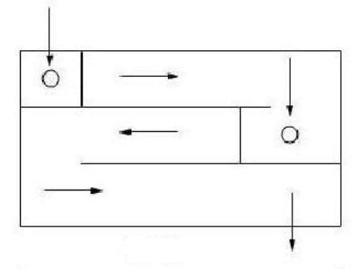
图2.6接触消毒池示意图
1.设计参数
污水流量Q=0.00261m³/s
设计水量Q=0.00087m³/s
2.设计计算
接触池容积
$$V=QT=0.00261×30×60=4.7m³$$
取平均水深为$h_{0}=1m$
则表面积$A=\frac{V}{h_{0}}=\frac{4.7}{1}=4.7㎡$
廊道宽度B=1.5m
则接触池长度$L=\frac{A}{B}=\frac{4.7}{1.5}=3.13m$，取3.2m
池高H=1+0.3=1.3m
3.设备选泵
选用50XWQ10-10-0.75型潜水排污泵，一用一备。
表2.8设计参数
流量 | 扬程 | 转速 | 功率
10m³/h | 10m | 2900r/min | 52kw

人工湿地

设计说明
人工湿地是一种利用土壤、人工介质、植物和微生物的物理、化学、生物三重协同作用来处理污水和污泥的技术。在该方案中，利用了垂向潜流的方式进行了人工湿地的设计。
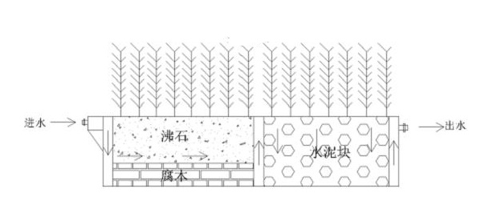
图2.7人工湿地示意图

设计参数
设计处理量Q=225m³/d
水温为20℃时得生化反应速率常数$K_{20}=0.21d^{−1\left[20,21\right]}$；

设计计算
1.水力停留时间：
$t=\frac{\ln{C_{0}}−\ln{C_{e}}}{K_{T}}=\frac{ln40−ln30}{0.21}$=1.4d
2.设计面积
$$A_{s}=\frac{Q\left(lnC_{0}{−lnC_{e}}\right)}{K_{T}dn}=\frac{225（ln40−ln30）}{0.21×1.2×0.8}=321㎡$$
式中：$A_{s}$——为系统表面积；
Q——为系统平均流量，m³/d；
$C_{0}$——为进水BOD质量浓度，mg/L；
$C_{e}$——为出水BOD质量浓度，mg/L；
$K_{T}$——为与温度有关的一级反应速率常数
d——为床层深度，m，取1.2
n——孔隙率，取0.8
3.床层宽度
$$B=\frac{A_{v}}{L}=\frac{321}{35}=9.2m$$
湿地长取35m
湿地高度H=3m
4.进出水设计
（1）进水管设计
进水流速取v=0.4m/s，则
$$d=\sqrt{\frac{4Q}{πv}}=\sqrt{\frac{4×0.0026}{3.14×0.4}}=91mm$$
取DN100mm管道
出水控制
此设计为一个比较小的人工湿地，可采取管道阀门人工控制。在人工湿地的后面可以设计一个流水渠，此渠尺寸为LBH=15m×1m×0.6m。
5.植物的选择
表2.9人工湿地的植物选择表
植物类型 | 水平潜流流型 | 垂直潜流型 | 备注
挺水植物 | 花叶芦苇、美人蕉、花菖蒲、香蒲、风车草 | 芦苇、黄菖蒲、水葱、海寿、香蒲、风车草、千屈菜 | 主要植被
植物的布置
植物种类 | 水葱 | 海寿 | 风车草 | 黄菖蒲 | 花菖蒲 | 香蒲 | 花叶芦苇 | 美人蕉 | 千屈菜 | 芦苇
种植密度株/m2 | 100 | 30 | 30 | 55 | 50 | 40 | 48 | 5 | 14 | 30

污泥浓缩池

设计说明
污泥浓缩池通过污泥增稠来降低污泥的含水率和减小污泥的体积。本设计采用竖流式浓缩池。
图2.8浓缩池示意图

设计参数
混合污泥进泥含水率$P=99.2％，$
剩余污泥量；Q=2.09m³/d

设计计算
1.中心进泥管面积$A_{1}$：
$$A_{1}=\frac{Q}{v_{0}}=\frac{0.00003}{0.005}=0.006㎡$$
式中V0——中心进泥管流速m/s，一般采用<0.03m/s，取0.005m/s
$D_{0}=\sqrt{\frac{4A_{1}}{π}}=0.09m$，取$D_{0}=0.1m$
浓缩池的进泥管取DN100，管内流量v=0.004m/s
2.中心进泥管喇叭口与反射板之间的缝隙高度h1
$$h_{1}=\frac{Q}{vπD_{1}}=\frac{0.00003}{0.004×3.14×0.135}=0.02m$$
式中V1——污泥从中心管喇叭口与反射板间缝隙流出的速度，取0.004m/s
d1——喇叭口直径，取d1=1.35d0=1.35×0.1=0.135m
3.污泥浓缩后分离的污水量q
$$q=Q\frac{P−P_{1}}{100−P_{1}}=0.00003\frac{1.7}{2.5}=2.04×{10}^{−5}m^{3}/s$$
式中P——浓缩池前污泥含水率，99.2%
$P_{1}$——浓缩池后污泥含水率，97.5%
4.污泥浓缩池水流部分面积A
$A=\frac{q}{v}=\frac{2.04×{10}^{−5}}{0.00005}=0.41㎡$，取0.5㎡
式中V——污水在浓缩池内上升流速，一般0.00005-0.0001m/s，取0.00005m/s
5.污泥浓缩池直径D
$D=\sqrt{\frac{4\left(A+A_{1}\right)}{π}}=\sqrt{\frac{4×（0.5+0.006）}{3.14}}=0.8m$，取1m
6.污泥斗容积：
集泥斗上部直径为1m，下部直径为0.2m，倾角为60°，则有污泥斗高度：
$h_{3}={（r}_{1}−r_{2}）tan60°=$（0.5-0.1）tan60°=0.7m
污泥斗有效容积为：
$$V_{1}=\frac{π}{3}h_{5}\left(r_{1}^{2}+r_{1}r_{2}+r_{2}^{2}\right)$$
$$=\frac{π}{3}×0.7×（0.5×0.5+0.5×0.1+0.1×0.15）=0.23m³$$
7.有效水深
$$h_{2}=vt=0.00005×5×3600=0.9m$$
8.浓缩池总高度
$$H=h_{1}+h_{2}+h_{3}++h_{4}+h_{5}=0.02+0..9+0.7+0.2+0.2=2.02m$$
式中$h_{2}——$缓冲层高度，取0.2m
9.浓缩后污泥体积$Q_{浓缩}$
进泥含水率为99.2%，浓缩后出泥含水率为97.5%，则污泥体积：
$$Q_{浓缩}=Q\frac{1−P_{1}}{1−P_{2}}=2.09×\frac{1−0.992}{1−0.975}=0.67m^{3}/d$$
式中：$P_{1}$——污泥含水率，99.2%；
$P_{2}$——浓缩后污泥含水率，97.5%；
Q——污泥含水率为时的体积，m³/d
$Q_{浓缩}$——污泥含水率为时的体积，m³/d。
10.溢流堰
浓缩池溢流出水经过溢流堰进入到出水槽中，再汇入污水管排出。
出水槽流量
q=1.73m3/d
设出水槽宽b=0.04m，水深0.02m，则水槽流速为0.03m/s
溢流堰周长
$$C=π\left(D−2b\right)=3.14×0.92=2.9m$$
2.8.4设备选型
两台32XWQ12-15-1.5,一用一备
表2.10设计参数
口径 | 流量 | 扬程 | 转速 | 功率
40mm | 15m³/h | 15m | 2900r/min | 1.5kw

贮泥池

设计说明
因为污泥的体积很小，因此在该设计中，使用了1个储泥池，该储泥池使用的是垂直的沉淀池结构。。
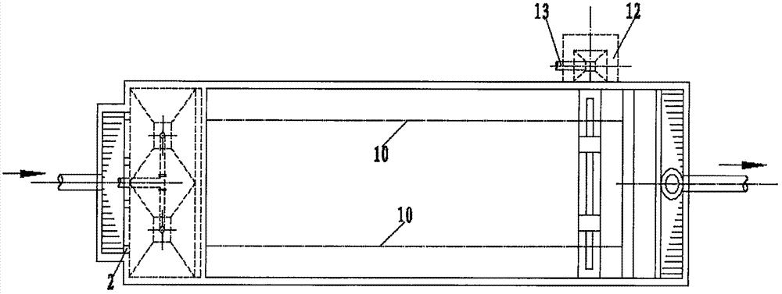
图2.9贮泥间示意图

设计计算
1.贮泥池的体积
$$V=\frac{Qt}{24N}=\frac{0.67×10}{24}=0.28m³$$
式中t——贮泥时间，一般采用8-12h
Q——每日产泥量
n——贮泥池个数
V——贮泥池计算容积
贮泥池设计容积
$$V_{1}=a^{2}h_{2}+\frac{1}{3}h_{3}\left(a_{1}^{2}+a_{1}b+b^{2}\right)$$
$$h_{3}=tanα\frac{a−b}{2}$$
式中$a——贮泥池边长，2m$
$$a1——污泥斗上边长，1.5m$$
$$b——污泥斗底边长，1m$$
$$h2——贮泥池的有效水深，1m$$
$$h3——污泥斗高度，m$$
$α——污泥斗倾斜角，取60$°。
污泥斗底为正方形，边长为1m
$$h_{3}=tan60°\frac{2−1}{2}=0.87m$$
$$V_{1}=2^{2}×1+\frac{1}{3}×0.87×（{1.5}^{2}+1.5+1）=5.4m³$$
2.贮泥池高度计算
$$H=h_{1}+h_{2}+h_{3}=0.3+0.87+1=2.17m$$
式中$h_{1}$——贮泥池超高，0.3m。
贮泥池尺寸为L×B×H=2×1×2.17m，采用DN100mm的吸泥管
3.脱水污泥量计算
$$Q=Q_{0}\frac{{100−P}_{1}}{{100−P}_{2}}=0.067m^{3}/d$$
式中Q0——脱水前污泥量，为0.67m3/d
P1——脱水前污泥含水率,为97.5%
P2——脱水后污泥含水率，为75%
脱水后干污泥重量
$${M=Q(1−P}_{2})×1000=16.8kg/d$$
污泥脱水后形成泥饼外运

设备选型
选择两台QTB0.85/6-260/3-980/C/S型伞形立式搅拌机，一台备用。
表2.11搅拌机性能参数表
型号 | 额定功率kw | 额定电流A | 叶轮直径mm | 叶轮转速rmi$n^{−1}$
QTB0.85/6-260/3-980/C/S | 1.5 | 40 | 260 | 980

污泥脱水间

设计说明
本设计采用带式压滤脱水机。

设计计算
1.设计宽度
（1）设压滤机每天工作八小时，则每小时进泥量为
$$Q=\frac{0.67}{8}=0.084m^{3}/h$$
(2）进泥固体负荷$q_{s}$采用100kg/（m×h）
$$w=1000\left(1−\frac{P_{0}}{2}\right)×\frac{Q}{q_{s}}×\frac{1}{T}=0.02m$$
本设计选用$DY−2000$型带式滤机2台，一用一备。
（3）计算泥饼产量
泥饼的含水率60％-80％，本设计用70％
$$Q_{t}=0.084×0.02×0.3=0.001m^{3}/h$$
（4)计算滤液产量
$$W_{1}=0.083m^{3}/h$$
剩余的上清液通过回流管回流回格栅。
脱水机房尺寸为L×B×H=5×5×2

污水厂总体布置

污水处理厂平面布置

污水厂平面布置原则
该厂的规划设计应坚持：设计合理、投资小、操作简便。要充分利用地势特征，使下水道产生重力流动。建筑布局合理，不会给员工带来噪声。废水处理厂必须在其内部进行一定程度的绿化与装饰。
给自己留了一条后路。

污水厂平面布置的具体内容
在污水处理厂的平面结构中，有粗格栅，提升泵房，细格栅，平流式沉砂池， AO生化池，竖流式沉淀池，污泥浓缩池，鼓风机房，接触消毒池，仓库，配电间，办公楼，宿舍等。
表3.1构筑物尺寸表
构筑物名称 | 单位 | 数量 | 规格，m
粗格栅 | 座 | 1 | L×B×H=1.82×0.16×0.44
泵房 | 座 | 1 | L×B=10×6
细格栅 | 座 | 1 | L×B×H=1.79×0.14×0.46
初沉池 | 座 | 1 | L×B×H=4.5×1.1×0.71
厌氧池 | 座 | 1 | L×B×H=2.7×5×1.5
好氧池 | 座 | 1 | L×B×H=10.8×5×1.5
二沉池 | 座 | 1 | D×H=3.53×5.1
污泥浓缩池 | 座 | 1 | D×H=1×2.02
脱水机房 | 间 | 1 | L×B=5×5
贮泥池 | 座 | 1 | L×B×H=2×1×2.17
接触消毒池 | 座 | 1 | L×B×H=3.2×1.5×1.3
人工湿地 | 座 | 1 | L×B×H=35×9.2×3
仓库 | 座 | 1 | L×B=20×20
实验楼 | 座 | 1 | L×B=10×10
维修间 | 间 | 1 | L×B=15×12
办公楼 | 座 | 1 | L×B=30×20
食堂 | 座 | 1 | L×B=20×15
宿舍 | 座 | 1 | L×B=40×10
鼓风机房 | 座 | 1 | L×B=5×5

污水处理厂高程布置
1污水厂高程布置原理
当水流为自重力作用时，建筑物应尽可能靠近地表。当水位过低时，可采用起重泵来起重。
当污水与淤泥无法实现自重流动时，可采用污水自重流动，淤泥起升的方法。
2污水处理构筑高程计算
表3.2各个污水处理构筑物的水头损失计算结果表
污水处理构筑物 | 水头损失（m）
粗格栅 | 0.09
细格栅 | 0.11
平流初沉池 | 0.18
AO池 | 0.26
二沉池 | 0.33
接触消毒池 | 0.15
人工湿地 | 0.75
总计 | 1.87
（2）连接各构筑物管渠的水头损失
污水沿程水头损失：$h_{f}=ⅈL$
污水局部水头损失：$h_{j}=ξ×{\frac{v^{2}}{2g}}$
式中:$v——管内流速$
$$i——管道水力坡度$$
$$L——管道长度$$
ξ——局部水头损失。
表3.3各管渠的损失表
序号 | 管道 | 管道直径D（mm） | 水流速v（m/s） | 闸阀/个 | 闸阀阻力系数 | 900  标准铸铁弯管/个 | 900  标准铸铁弯管阻力系数 | 等径丁字管汇合流/个 | 等径丁字管汇合流阻力系数 | 等径丁字管分支流/个 | 等径丁字管分支流阻力系数 | 直流三通/个 | 直流三通阻力系数 | 局部水头损失(m)
1 | 出水管至人工湿地 | 150 | 0.3 | 1 | 0.05 | 0 | 0.70 | 0 | 3.0 | 0 | 1.5 | 0 | 1.0 | 0.13
2 | 人工湿地至接触消毒池 | 100 | 0.4 | 1 | 0.05 | 0 | 0.70 | 0 | 3.0 | 0 | 1.5 | 0 | 1.0 | 0.16
3 | 接触消毒池至二沉池 | 100 | 0.4 | 1 | 0.05 | 0 | 0.70 | 0 | 3.0 | 0 | 1.5 | 0 | 1.0 | 0.1
4 | 二沉池至AO池 | 100 | 0.4 | 2 | 0.05 | 1 | 0.70 | 0 | 3.0 | 0 | 1.5 | 0 | 1.0 | 0.34
5 | AO池至初沉池 | 100 | 0.4 | 1 | 0.05 | 0 | 0.70 | 0 | 3.0 | 0 | 1.5 | 0 | 1.0 | 0.1
6 | 初沉池至细格栅 | 100 | 0.4 | 1 | 0.05 | 0 | 0.70 | 0 | 3.0 | 0 | 1.5 | 0 | 1.0 | 0.14
7 | 细格栅至进水泵房 | 150 | 0.3 | 1 | 0.05 | 0 | 0.70 | 0 | 3.0 | 2 | 1.5 | 0 | 1.0 | 0.25
8 | 进水管至粗格栅 | 150 | 0.3 | 1 | 0.05 | 0 | 0.70 | 0 | 3.0 | 1 | 1.5 | 0 | 1.0 | 0.12
9 | 粗格栅至进水泵房 | 150 | 0.3 | 1 | 0.05 | 0 | 0.70 | 1 | 3.0 | 0 | 1.5 | 0 | 1.0 | 0.16

编号 | 管道 | Q(L/s) | D  (mm) | V  (m/s) | i  (‰) | L  (m) | 局部水头损失(m) | 沿程水头损失(m) | 总损失(m)
1 | 出水管至人工湿地 | 2.61 | 150 | 0.3 | 1.41 | 50 | 0.13 | 0.071 | 0.201
2 | 人工湿地至接触消毒池 | 2.61 | 100 | 0.4 | 3.93 | 20 | 0.16 | 0.078 | 0.238
3 | 接触消毒池至二沉池 | 2.61 | 100 | 0.4 | 3.93 | 10 | 0.1 | 0.039 | 0.139
4 | 二沉池至AO池 | 2.61 | 100 | 0.4 | 3.93 | 30 | 0.34 | 0.117 | 0.457
5 | AO池至初沉池 | 2.61 | 100 | 0.4 | 3.93 | 20 | 0.1 | 0.078 | 0.178
6 | 初沉池至细格栅 | 2.61 | 100 | 0.4 | 3.93 | 20 | 0.14 | 0.078 | 0.218
7 | 细格栅至泵房 | 2.61 | 150 | 0.3 | 1.41 | 5 | 0.25 | 0.007 | 0.257
8 | 泵房至粗格栅 | 2.61 | 150 | 0.3 | 1.41 | 5 | 0.12 | 0.007 | 0.127
9 | 粗格栅至出水 | 2.61 | 150 | 0.3 | 1.41 | 50 | 0.16 | 0.071 | 0.231
管道水头损失为2.046m，构筑物水头损失为1.87m
总损失为2.046+1.87=3.916m
表3.4各污水处理构筑物及管渠标高
序号 | 管道及构筑物名称 | 水面上游标高（m） | 水面下游标高（m） | 构筑物水面标高（m） | 地面标高（m）
1 | 进水管至粗格栅 | 35.000 | 34.769 |  | 40.000
2 | 粗格栅 | 34.769 | 34.679 | 34.88 | 40.000
3 | 粗格栅至进水泵房 | 34.679 | 34.552 |  | 40.000
4 | 进水泵房 | 34.552 | 40.748 | 35.20 | 40.000
5 | 进水泵房至细格栅 | 40.748 | 40.491 |  | 40.000
6 | 细格栅 | 40.491 | 40.381 | 40.54 | 40.000
7 | 细格栅至初沉池 | 40.381 | 40.163 |  | 40.000
8 | 初沉池 | 40.163 | 39.983 | 40.32 | 40.000
9 | 初沉池至AO池 | 39.983 | 39.805 |  | 40.000
10 | AO池 | 39.805 | 39.545 | 40.14 | 40.000
11 | AO池至二沉池 | 39.545 | 39.088 |  | 40.000
12 | 二沉池 | 39.088 | 38.758 | 39.71 | 40.000
13 | 二沉池至接触消毒池 | 38.758 | 38.619 |  | 40.000
14 | 接触消毒池 | 38.619 | 38.469 | 39.57 | 40.000
15 | 接触消毒池至人工湿地 | 38.469 | 38.231 |  | 40.000
16 | 人工湿地 | 38.231 | 37.481 | 39.33 | 40.000
17 | 人工湿地至出水 | 37.481 | 37.12 |  | 40.000
注：因为地面的标高比洪水水位高，所以要在出水管设置一个跌水井。

污泥处理构筑物高程设计计算
1.各污泥处理构筑物的水头损失
表3.5污泥构筑物水头损失表
污水处理构筑物 | 水头损失（m）
污泥浓缩池 | 0.37
贮泥池 | 0.10
脱水间 | 0.26
总计 | 0.73
2.连接各构筑物管渠的水头损失
污泥管渠沿程水头损失:$h_{f}=2.49×\frac{L}{D^{1.17}}{\left(\frac{V}{C_{H}}\right)}^{1.85}$
污泥管渠局部水头损失:$h_{j}=ξ\frac{v^{2}}{2g}$
式中：D为污泥管径；
CH为管渠污泥浓度系数。
表3.6管道损失表
管道及构筑物名称 | 流量（L/s） | 管径D（mm） | 流速（m/s） | 水利坡度i（‰） | 管长L（m） | 沿程水头损失（m） | 局部水头损失（m） | 总水头损失（m）
二沉池至浓缩池 | 0.024 | 50 | 0.012 | 4.99 | 20 | 0.021 | 0.001 | 0.022
浓缩池至贮泥池 | 0.008 | 50 | 0.004 | 4.99 | 10 | 0.01 | 0.001 | 0.011
贮泥池至脱水间 | 0.008 | 50 | 0.004 | 4.99 | 10 | 0.015 | 0.001 | 0.016
表3.7污泥构筑物高程布置计算表
序号 | 管道及构筑物名称 | 上游泥面标高（m） | 下游泥面标高（m） | 构筑物泥面标高（m） | 地面标高（m）
1 | 脱水间 | 40.260 | 40.000 | 40.200 | 40.000
2 | 脱水间至贮泥池 | 40.276 | 40.260 |  | 40.000
3 | 贮泥池 | 40.376 | 40.276 | 40.576 | 40.000
4 | 贮泥池至浓缩池 | 40.387 | 40.376 |  | 40.000
5 | 浓缩池 | 40.757 | 40.387 | 40.94 | 40.000

结论
通过这次毕业设计，我感到了深深的疲惫，我意识到自己在大学里所学的知识还不够完善，因此，在今后的学习中，我还需要更多的努力。我对废水处理厂的认识又加深了一层，也正因为如此，我才会在这次的工程中选用 AO工艺。

参考文献
[1]吴渤东.湘渝盐化完成污水处理站升级工作[J].氮肥与合成气,2023,51(03):25.
[2]岳鹏,白冰,于洋洋,胡晋.A~3/O+MBBR污水处理站在我国北方农村的工程应用研究[J].中国资源综合利用,2023,41(02):185-190.
[3]陶士素,扈中武,杨菲菲.浅谈医院污水处理站及改进建议[J].江西化工,2023,39(01):98-101.DOI:10.14127/j.cnki.jiangxihuagong.2023.01.017.
[4]吴文钦.某核电厂生活污水处理站扩容改造及调试[J].资源节约与环保,2022(12):145-148.DOI:10.16317/j.cnki.12-1377/x.2022.12.027.
[5]康争争.污水处理站恶臭气体治理方案[J].化学工程与装备,2022(12):307-308+313.DOI:10.19566/j.cnki.cn35-1285/tq.2022.12.060.
[6]张波,孟珊,李大贵,姚鑫,张树明.污水处理站封闭池体构筑物夏季施工技术[J].建筑技术开发,2022,49(23):48-50.
[7]陈木华.周宁县农村生活污水处理现状及改良对策[J].广东化工,2022,49(21):176-179.
[8]范淼.上海某乡镇农村生活污水收集处理研究[J].给水排水,2022,58(S1):590-595.DOI:10.13789/j.cnki.wwe1964.2021.08.21.0003.
[9]刘钊.生物医药产业园污水处理站运营管理工作中面临的困境及出路[J].化工设计通讯,2022,48(10):215-217.
[10]梁小军,杨林,郑占成,杨春亮,杨建兵,闫玉群.生活污水处理站升级改造环保设施创新与实践[J].国企管理,2022(20):46-50.
[11]刘阳,孙垂猛,刘玉田.地下式污水处理站在商务区污水处理及回用中的应用[J].节能与环保,2022(09):90-92.
[12]巨雯.成都中医药大学附属医院污水处理站升级改造研究[J].中国资源综合利用,2022,40(08):202-204.
[13]高毛林,周其胤,程蒙,赵军,贺振洲.外置除磷设备在农村生活污水处理站改造中的应用[J].广东化工,2022,49(16):102-104.
[14]张瑞玲,王佳君,赵立新,刘琪,王雪松.摇蚊幼虫对乡镇污水处理站调试及运行影响[J].天津理工大学学报,2022,38(04):43-47.
[15]李康,赵学斌,全珍玲. 基于云边融合的高速公路服务区无人值守污水处理平台设计[C]//中国环境科学学会环境工程分会.中国环境科学学会2022年科学技术年会--环境工程技术创新与应用分会场论文集（四）.中国环境科学学会2022年科学技术年会--环境工程技术创新与应用分会场论文集（四）,2022:279-283.DOI:10.26914/c.cnkihy.2022.042725..

致 谢
时光飞逝，宝贵的大学学习生涯即将结束，搁笔之际，感慨万千。很幸运结识了许多导师和朋友，顺利完成本文。首先，我衷心感谢我的指导老师。老师的知识渊博、工作细致、学术严谨的精神，让我终生难忘。在老师的悉心指导下，从论文的选题、大纲的列出，到内容结构的分析以及论文的定稿，提出了宝贵的意见。在写作过程中，我受益匪浅，这段经历将对我的未来生活，工作和学习产生深远的意义。在此，我对老师表示衷心的感谢！其次，感谢老师和辅导员在日常学习过程中对我的帮助，我要向所有的老师们表示衷心的感谢。还有平时朝夕相处的同学们，是你们给予我更多的关心和帮助，使我成功完成了学业。让我收获了宝贵的友谊，丰富了知识，进一步拓宽了视野。

